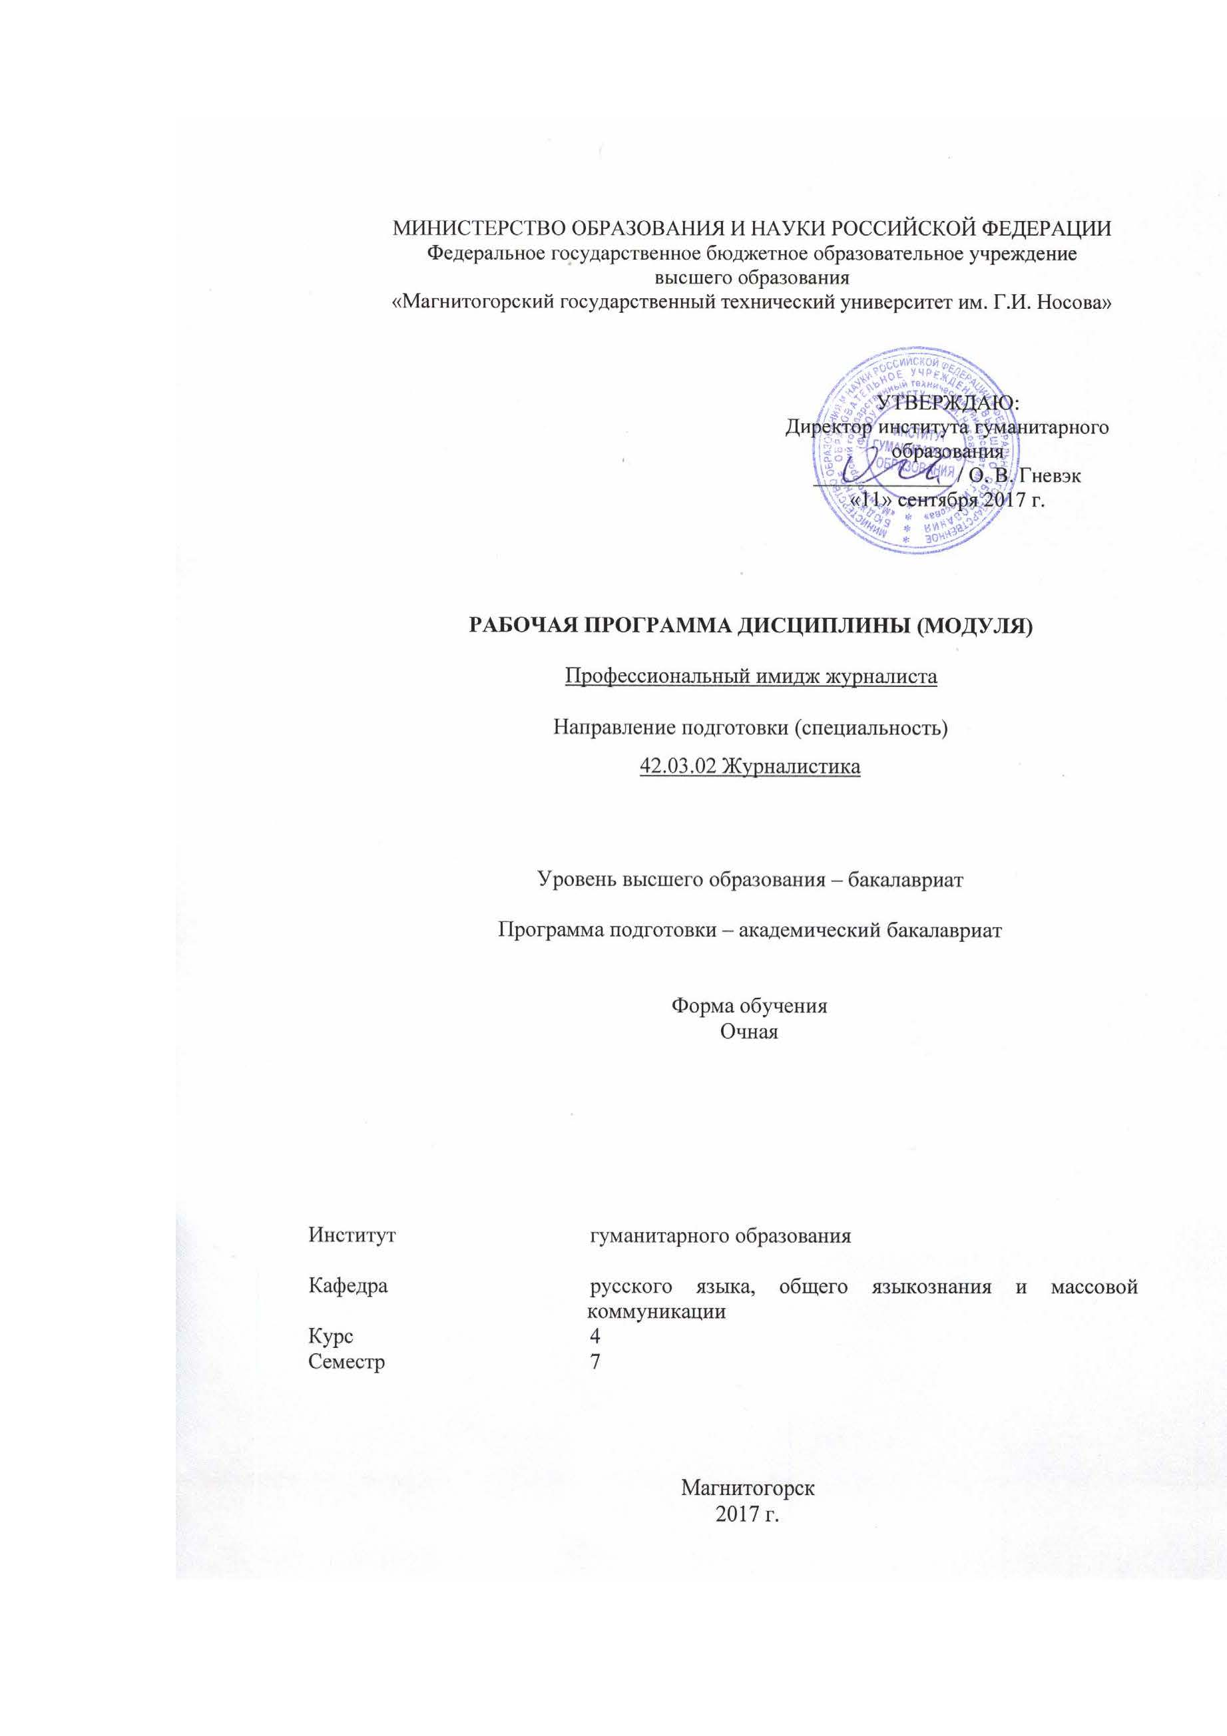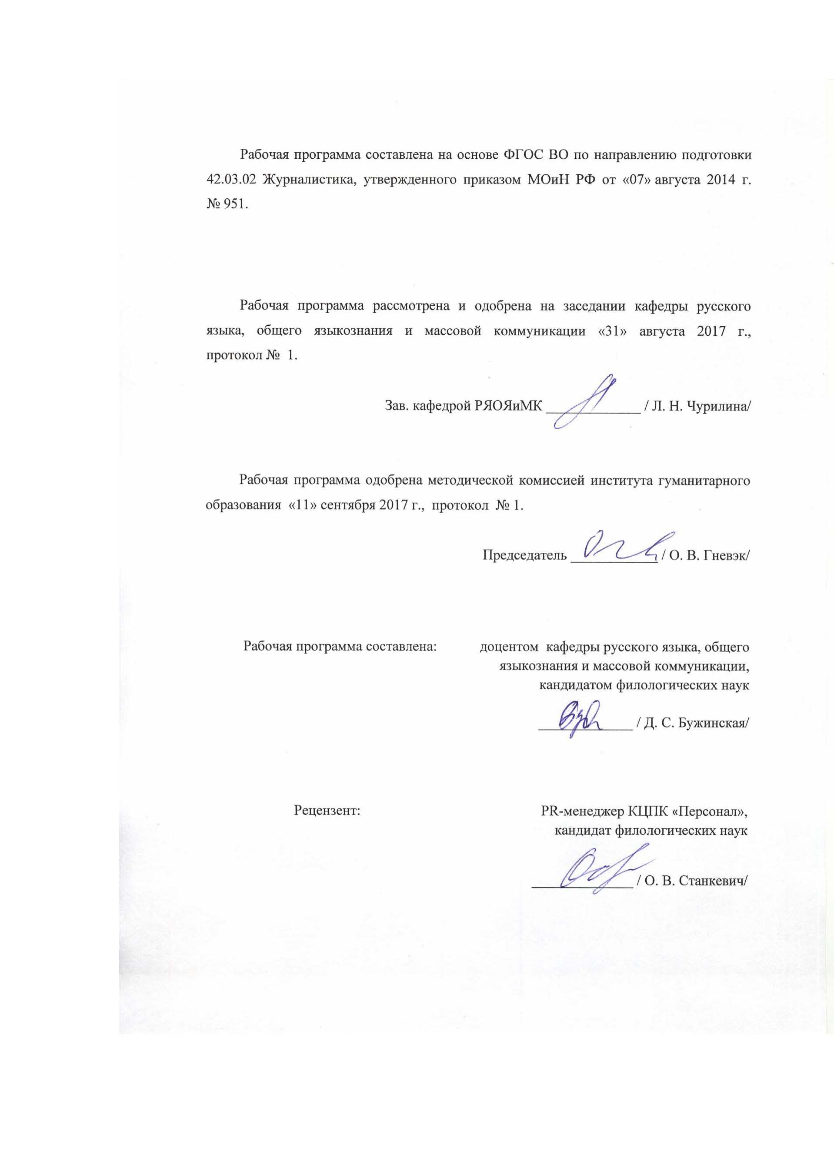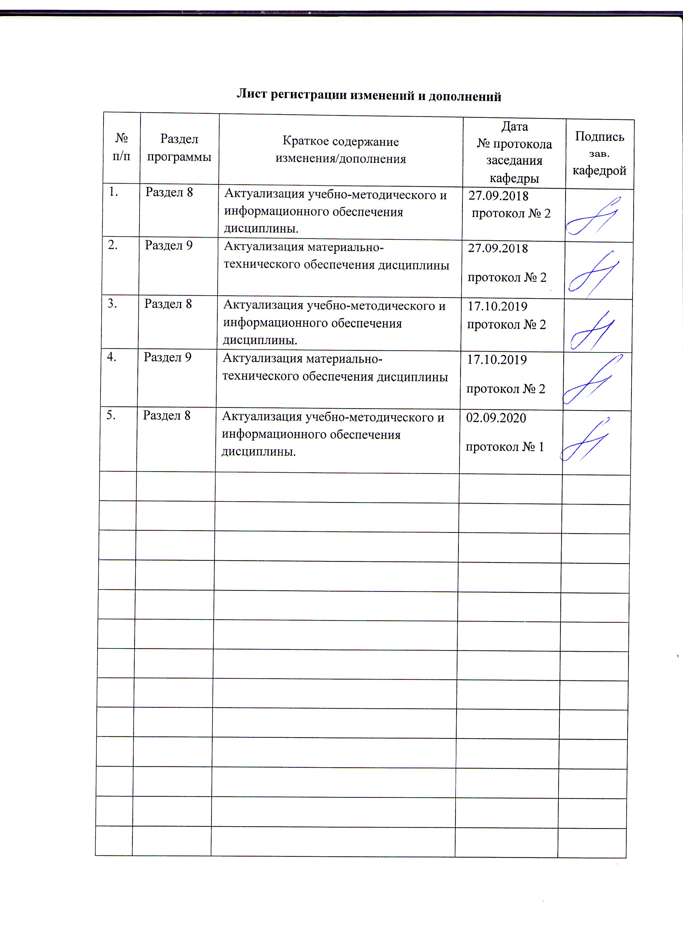

**1 Цели освоения дисциплины**

Цель освоения дисциплины «Профессиональный имидж журналиста» - дать целостное представление о принципах и технологиях имиджирования, познакомить с инструментарием имиджмейкеров, обучить учащихся технологиям грамотного конструирования успешного, профессионально ориентированного имиджа, помочь студентам в приобретении навыков и умений эффективного управления имиджем в профессиональной сфере.

2 **Место дисциплины в структуре образовательной программы подготовки бакалавра**

Дисциплина «Профессиональный имидж журналиста» входит в вариативную часть образовательной программы Б1.В. 09

Для изучения дисциплины необходимы знания (умения, владения), сформированные в результате изучения дисциплин «Основы теории журналистики», «Технологии командообразования и саморазвития», «Коммуникативные тактики и стратегии», «Информационные технологии в СМИ», «Система СМИ», «Техника и технология СМИ», они формируют общие с данным курсом дисциплины. Знание данных курсов обеспечивает формирование содержательной части курса.

Знания (умения, владения), полученные при изучении дисциплины «Профессиональный имидж журналиста», будут необходимы для изучения дисциплины «Профессиональная этика журналиста» и прохождения Государственной итоговой аттестации.

**3 Компетенции обучающегося, формируемые в результате освоения дисциплины и планируемые результаты обучения.**

В результате освоения дисциплины «Профессиональный имидж журналиста» обучающийся должен обладать следующими компетенциями:

| Структурныйэлемент компетенции | Уровеньосвоениякомпетенций |
| --- | --- |
| **ОК-7 способностью работать в коллективе, толерантно воспринимая социальные, этнические, конфессиональные и культурные различия** | |
| Знать: | - содержание основных профессионально-этических парадигм;  - принципы, требования, стандарты профессионального поведения;  - особенности работы журналиста, придерживающего правил этики. |
| Уметь: | - описывать содержание основных профессионально-этических парадигм;  - называть принципы, требования, стандарты профессионального поведения;  - определять особенности работы журналиста, придерживающего правил этики. |
| Владеть: | - навыками применения в практической деятельности основных профессионально-этических парадигм;  - навыками применения в практической деятельности принципов, требований, стандартов профессионального поведения;  - навыками применения в практической деятельности правил этики. |
| **ОК-8 способность к самоорганизации и самообразованию** | |
| Знать: | основные определения и понятия психологии творчества, способы настроя на творческий процесс |
| Уметь: | анализировать проблемы, связанные с самоорганизацией и самообразованием творческих личностей |
| Владеть: | навыками самоорганизации и самообразования в процессе творчества |
| **ОПК-1**  **способностью осуществлять общественную миссию журналистики, эффективно реализовывать функции СМИ, понимать смысл свободы и социальной ответственности журналистики и журналиста и следовать этому в профессиональной деятельности** | |
| Знать: | основные принципы работы и функции СМИ понимать смысли свободы и социальной ответственности журналистики. |
| Уметь: | уметь применять профессиональные стандарты в повседневной работе, следовать основным принципам профессиональной этики. |
| Владеть: | навыками безопасной работы с источниками информации и героями публикаций; навыками решения сложных профессиональных ситуация с точки зрения парадоксов и этических коллизий профессии. |
| **ОПК-6 способностью анализировать основные тенденции формирования социальной структуры современного общества, ориентироваться в различных сферах жизни общества, которые являются объектом освещения в СМИ** | |
| Знать: | основные тенденции формирования структуры современного общества; понимать роль журналистики в структурировании этих процессов |
| Уметь: | ориентироваться в различных сферах общества, которые являются объектом освещения в СМИ; применять на практике фундаментальные и актуальные знания о развитии общества. |
| Владеть: | навыками успешного взаимодействия с представителями различных социальных групп, слоев, структур; навыками организации сложных социальных процессов. |
| **ОПК-8 способностью следовать в профессиональной деятельности основным российским и международным документам по журналистской этике** | |
| Знать: | - профессиональную  терминологию;  - базовые профессионально-этические принципы журналистики;  - этические нормы использования информации в журналистике. |
| Уметь: | - применять профессиональную терминологию;  - применять базовые профессионально-этические принципы журналистики;  - применять этические нормы использования информации в журналистике |
| Владеть: | - навыками применения профессиональной терминологии;  - навыками применения базовых профессионально-этических принципов журналистики;  - навыками применения этических норм использования информации в журналистике |
| **ПК-6 способностью к сотрудничеству с представителями различных сегментов общества, уметь работать с авторами и редакционной почтой (традиционной и электронной), организовывать интерактивное общение с аудиторией, используя социальные сети и другие современные медийные средства, готовность обеспечивать общественный резонанс публикаций, принимать участие в проведении на базе СМИ социально значимых акций** | |
| Знать: | - принципы работы редакционной почты;  - формы организации и осуществления интерактивного общения;  - цели и задачи проведения PR-акций |
| Уметь: | - сотрудничать с представителями различных сегментов общества с целью получения информации, необходимой для подготовки журналистских публикаций;  - оаботать с авторами и редакционной почтой;  - организовывать интерактивное общение с аудиторией СМИ |
| Владеть: | - навыками работы с информацией, получаемой из различных источников;  - навыками поиска источников получения информации;  - навыками работы с редакционной почтой;  - сотрудничества с аудиторией СМИ в т.ч. в социальных сетях  - навыками организации интерактивного общения с аудиторией СМИ;  - первичными навыками планирования PR-акции |

**4 Структура и содержание дисциплины**

Общая трудоемкость дисциплины составляет 2 единицы, 72 часа:

из них контактная работа 24,1 ак.часа,

аудиторная (практ. 24, в том числе 10 интерактивных),

ВНКР 0,1 ак.часа

самостоятельная работа – 47,9 часов.

| Раздел/ тема  дисциплины | *семестр* | Аудиторная  контактная работа  (в акад. часах) | | | Самостоятельная работа (в акад. часах) | *Вид*  *самостоятельной*  *работы* | Формы текущего контроля успеваемости  и  промежуточной  аттестации | Код и структурный  элемент компетенции |
| --- | --- | --- | --- | --- | --- | --- | --- | --- |
| лекции | лаборат.  занятия | практич. занят |
| Раздел 1. Имидж в контексте тенденций современной цивилизации и культуры |  |  |  |  |  |  |  |  |
| Тема 1.1. Имидж как комплексное понятие |  |  |  | 4 | 4 | Работа с научной и учебной литературой, работа с интернет- источниками. | Экспресс-опрос. Тестирование | ОК-7 – *зув*  ОК-8 – *зув*  ОПК-1 – *зув*  ОПК-6 – *зув*  ПК-6 – *зув* |
| Тема 1.2. Функции имиджа. Составляющие имиджа. Современные типологии имиджа |  |  |  | 4/2 | 3,9 | выполнение индивидуального домашнего задания (ИДЗ) - тренировочных упражнений. | Выступление на практическом занятии. | ОК-7 – *зув*  ОК-8 – *зув*  ОПК-1 – *зув*  ОПК-6 – *зув*  ПК-6 – *зув* |
| **Итого по разделу** |  |  |  | 8/2 | 7,9 |  |  |  |
| Раздел 2. Имиджмейкинг |  |  |  |  |  |  |  |  |
| Тема 2.1. Факторы, способы и технологии имиджирования |  |  |  | 2 | 5 | работа с интернет– источниками. | Экспресс-опрос. Выступление на практическом занятии | ОК-7 – *зув*  ОК-8 – *зув*  ОПК-1 – *зув*  ОПК-6 – *зув*  ПК-6 – *зув* |
| Тема 2.2. Управление индивидуальным имиджем: технология самопрезентации |  |  |  | 2 | 5 | Работа со словарем, работа с интернет- источниками, выполнение индивидуального домашнего задания (ИДЗ) - тренировочных упражнений. | Выступление на практическом занятии. Тестирование. | ОК-7 – *зув*  ОК-8 – *зув*  ОПК-1 – *зув*  ОПК-6 – *зув*  ПК-6 – *зув* |
| Тема 2.3. Вербальный имидж |  |  |  | 2/2 | 5 | выполнение индивидуального домашнего задания (ИДЗ) - тренировочных упражнений. | Экспресс-опрос. | ОК-7 – *зув*  ОК-8 – *зув*  ОПК-1 – *зув*  ОПК-6 – *зув*  ПК-6 – *зув* |
| Тема 2.4. Кинетический имидж |  |  |  | 2/2 | 5 | выполнение индивидуального домашнего задания (ИДЗ) - тренировочных упражнений. | Выступление на практическом занятии. | ОК-7 – *зув*  ОК-8 – *зув*  ОПК-1 – *зув*  ОПК-6 – *зув*  ПК-6 – *зув* |
| **Итого по разделу** | 7 |  |  | 8/4 | 20 |  |  |  |
| Раздел 3. Имидж журналиста |  |  |  |  |  |  |  |  |
| Тема 3.1. Профессиональный имидж. Невербальная диагностика |  |  |  | 2 | 5 | Работа с научной и учебной литературой, работа с интернет- источниками. | Выступление на практическом занятии. | ОК-7 – *зув*  ОК-8 – *зув*  ОПК-1 – *зув*  ОПК-6 – *зув*  ПК-6 – *зув* |
| Тема 3.2. Специфика имиджа современного журналиста |  |  |  | 2 | 5 | работа с интернет- источниками, выполнение индивидуального домашнего задания (ИДЗ) - тренировочных упражнений. | Экспресс-опрос. Выступление на практическом занятии | ОК-7 – *зув*  ОК-8 – *зув*  ОПК-1 – *зув*  ОПК-6 – *зув*  ПК-6 – *зув* |
| Тема 3.3 Имидж автора в публицистике |  |  |  | 2/2 | 5 | Работа с научной и учебной литературой, работа с интернет- источниками. | Выступление на практическом занятии. | ОК-7 – *зув*  ОК-8 – *зув*  ОПК-1 – *зув*  ОПК-6 – *зув*  ПК-6 – *зув* |
| Тема 3.4. Имидж телевизионного журналиста |  |  |  | 2/2 | 5 | выполнение индивидуального домашнего задания (ИДЗ) - тренировочных упражнений. | Контрольное тестирование | ОК-7 – *зув*  ОК-8 – *зув*  ОПК-1 – *зув*  ОПК-6 – *зув*  ПК-6 – *зув* |
| **Итого по разделу** | 7 |  |  | 8/4 | 20 |  |  |  |
| **Итого по дисциплине** | **7** |  |  | 24/10 | 47,9 |  | зачет |  |

**5. Образовательные и информационные технологии**

В процессе изучения дисциплины используются следующие образовательные и информационные технологии:

на практических занятиях:

- разбор конкретных ситуаций;

- исследовательский метод;

- работа в команде;

- тренинги (навыковые);

в самостоятельной работе:

- поисковый метод;

- исследовательский метод;

- обучение в электронной образовательной среде

- с использованием Интернет-ресурсов (IT-методы).

**6. Учебно-методическое обеспечение самостоятельной работы обучающихся**

**Перечень тем для подготовки к практическим занятиям**

**Раздел 1. Имидж в контексте тенденций современной цивилизации и культуры**

**Тема 1. Имидж как комплексное понятие**

1. Категория «имидж» в науке.

2. Имидж и смежные понятия.

3. Определение понятия «имидж».

4. Красота и имидж. Имидж и мода. Имидж и тираж. Имидж и типаж.

5. Черты имиджа.

**Тема 2. Функции имиджа. Составляющие имиджа.**

**Современные типологии имиджа**

1. Функции имиджа.

2. Составляющие имиджа.

3. Классификация имиджа.

4. Паспорт имиджа.

**Раздел 2. Имиджмейкинг**

**Тема 1. Факторы, способы и технологии имиджирования**

1. Факторы управления имиджем.

2. Способы управления имиджем.

3. Технологии имиджирования.

4. Процесс создания имиджа.

5. Принципы имиджирования.

**Тема 2. Управление индивидуальным имиджем: технология самопрезентации**

1. Базовая модель личного имиджирования Е. Г. Гусевой.

2. Факториальные теории самопрезентации.

3. Теория когнитивного диссонанса.

4. Принципы имиджирования.

5. Механизмы взаимопритяжения.

6. Имидж в разных контекстах. Персональная имиджелогия.

7. Имидж как способ саморекламы.

8. Источники информации, формирующей имидж.

**Тема 3. Вербальный имидж**

1. Факторы формирования вербального имиджа.

2. Коммуникативные качества речи.

4. Приёмы формирования вербального имиджа.

**Тема 4. Кинетический имидж**

1. Невербальные компоненты имиджевой структуры.

2. Функции невербальных средств общения.

**Раздел 3. Имидж журналиста**

**Тема 1. Профессиональный имидж. Невербальная диагностика**

1. Понятие образа идеального представителя профессии.

2. Определение контекста деятельности.

3. Особенности профессионального имиджа.

4. Условия процесса формирования профессионально-личностного имиджа.

5. Показатели профессионального имиджа.

6. Основные составляющие профессионально-личностного имиджа.

7. Специфические составляющие профессионально-личностного имиджа.

8. Специфика публичного имиджа.

9. Имидж и социальные и личные статусы человека.

4. Имидж как механизм социальной адаптации.

5. Имидж как средство идентификации личности.

**Тема 2. Специфика имиджа современного журналиста**

1. Функции имиджа журналиста.

2. Компоненты имиджа журналиста.

3. Особенности имиджа журналиста.

4. Типы коммуникаторов. Коммуникатор-мужчина. Коммуникатор-женщина.

5. Харизматичная модель коммуникатора Дж. Голдхабера. Типы харизматичной личности.

4. Персонификация. Образы-маски.

6. Процесс формирования имиджа журналиста.

7. Моральная составляющая имиджа журналиста.

8. Эпатажные роли и имидж журналиста: ролевой репортаж.

9. Проблема стереотипов: имидж журналиста в литературе и публицистике.

10. Современное состояние профессии.

11. «Профессиограмма: модель профессии».

**Тема 3. Имидж автора в публицистике**

1. Стилистический имидж публициста.

1. Стилистический анализ как средство выявления образа автора.

1.1.Структура речевой составляющей имиджа публициста.

1.2. Понятие имиджа в СМИ.

1.3. Понятие имиджа и личностных параметров в социолингвистике.

1.4. Имидж: «речевые маски» и языковая игра.

2. Стилистические средства создания имиджа публициста.

3. Функции отдельных речевых параметров при формировании имиджа публициста.

3.1. Составляющие образа журналиста-профессионала.

3.2. Составляющие образа компетентного рассказчика.

3.3. Составляющие образа социального близкого читателю собеседника.

4. Анализ подтекста как средство выявления образа автора.

**Тема 4. Имидж телевизионного журналиста**

1. Профессиональная роль телерадиожурналистов.

2. Социальные роли телерадиожурналистов: производственно-экономическая, регулирующая, информационно-коммуникативная, духовно-идеологическая.

3. Специфика работы в теле- и радиоэфире.

4. Особенности создания имиджа телевизионного ведущего.

5. Эталоны смотрибельности.

6. «Строительство внешности» телеведущего.

**Тесты для самопроверки**

1. Имидж в переводе с английского языка означает:

а) впечатление **б) образ** в) оценка

2. Термины «имидж», «репутация», «идентичность», «организационная культура» являются:

а) синонимами **б) четко взаимосвязанными понятиями** в) не являются взаимосвязанными между собой и изучаются различными науками

3. К внутренним факторам, зависимым от носителя имиджа относятся:

а) общие физические данные, мимика, среда обитанияб) коммуникабельность, уровень нравственности **в) А и Б**

4. Формирование делового имиджа следует начинать с …

а) создания имидж-портретаб) выбора стратегии **в) формулирования имиджевых целей**

5. Чему должна соответствовать рабочая одежда?

**а) внутренней корпоративной культуре определенной организации (компании)** б) интересам, нормам и вкусам клиентов организациив) времени года

6. Для предпринимателей, менеджеров, взаимодействующих с различными группами общественности, при создании делового имиджа целесообразно использовать стратегию …

а) формирования целевого имиджа **б) формирования универсального имиджа** в) «креативный взрыв»

7. Деловая одежда в первую очередь должна быть …

**а) строгой и элегантной** б) дорогой и моднойв) яркой и стильной

8. В одном наряде рекомендуется сочетать не более … цветов:

**а) трёх** б) четырёхв) двух

9. Вербальным элементом имиджа является …

**а) речь** б) одеждав) почерк

10. Дресс-код – это …

**а) форма одежды, требуемая во время посещений определенных мероприятий, заведений и организаций** б) иностранная забавав) правила поведения людей в обществе, поддерживающие представления данного общества о подобающем**.**

**Индивидуальные домашние задания (ИДЗ) - тренировочные упражнения:**

1. Охарактеризуйте групповой имидж своей академической группы
2. Дайте развернутую характеристику своего текущего личностного и профессионального имиджа.
3. Обменяйтесь результатами, полученными при выполнении задания 2, с одногруппниками, обсудите справедливость сделанных выводов.
4. Составьте таблицу, в которой установите соответствие факторов, влияющих на формирование имиджей: средового, габитарного, овеществленного, вербального, кинетического.
5. Проведите социологического исследование и выявите журналистов о положительным и отрицательным имиджами. Сделайте вывод о влиянии факторов, причинно-следственных связях.
6. Предложите средства коррекции и улучшения журналистских имиджей разных типов: средового, габитарного, овеществленного, вербального, кинетического.

**Вопросы к зачету**

1. Категория «имидж» в науке. Имидж и смежные понятия. Определение понятия «имидж».

2. Красота и имидж. Имидж и мода. Имидж и тираж. Имидж и типаж.

3. Черты имиджа.

4. Функции имиджа.

5. Составляющие имиджа.

6. Классификация имиджа.

7. Факторы управления имиджем. Способы управления имиджем.

8. Технологии имиджирования.

9. Процесс создания имиджа. Принципы имиджирования.

10. Механизмы взаимопритяжения.

11. Имидж в разных контекстах. Персональная имиджелогия: имиджи советских вождей; имиджи российских политиков; имидж поп-звезды; имидж бизнесмена.

12. Имидж как способ саморекламы.

13. Источники информации, формирующей имидж.

14. Факторы формирования вербального имиджа. Приёмы формирования вербального имиджа.

15. Коммуникативные качества речи.

16. Невербальные компоненты имиджевой структуры. Функции невербальных средств общения.

17. Понятие образа идеального представителя профессии.

18. Особенности профессионального имиджа.

19. Условия процесса формирования профессионально-личностного имиджа.

20. Показатели профессионального имиджа.

21. Специфика публичного имиджа.

22. Имидж и социальные и личные статусы человека.

23. Имидж как механизм социальной адаптации.

24. Имидж как средство идентификации личности.

25. Функции имиджа журналиста.

26. Компоненты имиджа журналиста.

27. Специфика имиджа журналиста.

28. Типы коммуникаторов. Коммуникатор-мужчина. Коммуникатор-женщина.

29. Харизматичная модель коммуникатора Дж. Голдхабера. Типы харизматичной личности.

30. Персонификация. Образы-маски.

31. Процесс формирования имиджа журналиста.

32. Моральная составляющая имиджа журналиста.

33. Эпатажные роли и имидж журналиста: ролевой репортаж.

34. Проблема стереотипов: имидж журналиста в литературе и публицистике.

35. Современное состояние профессии журналиста.

36. «Профессиограмма: модель профессии».

37. Стилистический анализ как средство выявления образа автора.

38. Имидж: «речевые маски» и языковая игра.

39. Стилистические средства создания имиджа публициста.

40. Функции отдельных речевых параметров при формировании имиджа публициста.

41. Анализ подтекста как средство выявления образа автора.

42. Профессиональная роль телерадиожурналистов.

43. Социальные роли телерадиожурналистов: производственно-экономическая, регулирующая, информационно-коммуникативная, духовно-идеологическая.

44. Специфика работы в теле- и радиоэфире.

45. Особенности создания имиджа телевизионного ведущего.

46. Эталоны смотрибельности.

47. «Строительство внешности» телеведущего.

**7. Оценочные средства для проведения промежуточной аттестации**

Виды промежуточной аттестации по дисциплине в соответствии с учебным планом: зачет – 7 семестр.

**а) Планируемые результаты обучения и оценочные средства для проведения промежуточной аттестации.**

| Структурныйэлемент компетенции | Уровеньосвоениякомпетенций | Оценочные средства |
| --- | --- | --- |
| **ОК-7 способностью работать в коллективе, толерантно воспринимая социальные, этнические, конфессиональные и культурные различия** | | |
| Знать: | - содержание основных профессионально-этических парадигм;  - принципы, требования, стандарты профессионального поведения;  - особенности работы журналиста, придерживающего правил этики. | **Перечень теоретических вопросов к зачету:**  **1.**Коммуникативные качества речи.  2.Невербальные компоненты имиджевой структуры.  3.Функции невербальных средств общения.  **Тесты:**  Имидж в переводе с английского языка означает:  а) впечатление **б) образ** в) оценка  2. Термины «имидж», «репутация», «идентичность», «организационная культура» являются:  а) синонимами **б) четко взаимосвязанными понятиями** в) не являются взаимосвязанными между собой и изучаются различными науками |
| Уметь: | - описывать содержание основных профессионально-этических парадигм;  - называть принципы, требования, стандарты профессионального поведения;  - определять особенности работы журналиста, придерживающего правил этики. | **Примерные практические задания для зачета:**  1. Охарактеризуйте групповой имидж своей академической группы  2. Дайте развернутую характеристику своего текущего личностного и профессионального имиджа. |
| Владеть: | - навыками применения в практической деятельности основных профессионально-этических парадигм;  - навыками применения в практической деятельности принципов, требований, стандартов профессионального поведения;  - навыками применения в практической деятельности правил этики. | **Пример комплексного задания по курсу:**  Охарактеризуйте имидж А. Малахова по базовой модели личного имиджирования Е. Г. Гусевой. |
| **ОК-8 способность к самоорганизации и самообразованию** | | |
| Знать: | основные определения и понятия психологии творчества, способы настроя на творческий процесс | **Перечень теоретических вопросов к зачету:**  1.Персонификация. Образы-маски.  2. Процесс формирования имиджа журналиста.  3 «Строительство внешности» телеведущего.  **Тесты:**  1. К внутренним факторам, зависимым от носителя имиджа относятся:  а) общие физические данные, мимика, среда обитанияб) коммуникабельность, уровень нравственности **в) А и Б**  2. Формирование делового имиджа следует начинать с …  а) создания имидж-портретаб) выбора стратегии **в) формулирования имиджевых целей** |
| Уметь: | анализировать проблемы, связанные с самоорганизацией и самообразованием творческих личностей | **Примерные практические задания для зачета:**  1. Обменяйтесь результатами, полученными при выполнении задания 2, с одногруппниками, обсудите справедливость сделанных выводов.  2. Составьте таблицу, в которой установите соответствие факторов, влияющих на формирование имиджей: средового, габитарного, овеществленного, вербального, кинетического. |
| Владеть: | навыками самоорганизации и самообразования в процессе творчества | **Пример комплексного задания по курсу:**  Разработайте алгоритм совершенствования своего личного и профессионального имиджа, опираясь на факториальные теории самопрезентации |
| **ОПК-1 способностью осуществлять общественную миссию журналистики, эффективно реализовывать функции СМИ, понимать смысл свободы и социальной ответственности журналистики и журналиста и следовать этому в профессиональной деятельности** | | |
| Знать: | основные принципы работы и функции СМИ понимать смысли свободы и социальной ответственности журналистики. | **Перечень теоретических вопросов к зачету:**  **1.** Факторы управления имиджем. Способы управления имиджем.  2. Технологии имиджирования.  3. Процесс создания имиджа. Принципы имиджирования.  4. Механизмы взаимопритяжения.  5. Имидж в разных контекстах. Персональная имиджелогия: имиджи советских вождей; имиджи российских политиков; имидж поп-звезды; имидж бизнесмена.  **Тесты:**  1. Чему должна соответствовать рабочая одежда?  **а) внутренней корпоративной культуре определенной организации (компании)** б) интересам, нормам и вкусам клиентов организациив) времени года  2. Для предпринимателей, менеджеров, взаимодействующих с различными группами общественности, при создании делового имиджа целесообразно использовать стратегию …  а) формирования целевого имиджа **б) формирования универсального имиджа** в) «креативный взрыв» |
| Уметь: | уметь применять профессиональные стандарты в повседневной работе, следовать основным принципам профессиональной этики. | **Примерные практические задания для зачета:**  1. Проведите социологического исследование и выявите федеральных журналистов о положительным и отрицательным имиджами. Сделайте вывод о влиянии факторов, причинно-следственных связях.  2. Предложите средства коррекции и улучшения журналистских имиджей разных типов: средового, габитарного, овеществленного, вербального, кинетического. |
| Владеть: | навыками безопасной работы с источниками информации и героями публикаций; навыками решения сложных профессиональных ситуация с точки зрения парадоксов и этических коллизий профессии. | **Пример комплексного задания по курсу:**  Проведите сравнительно-сопоставительный анализ невербальных имиджей ведущих новостных передач двух федеральных каналов с разной редакционной политикой, сделайте вывод о невербальных компоненты имиджевой структуры и их функциях. |
| **ОПК-6 способностью анализировать основные тенденции формирования социальной структуры современного общества, ориентироваться в различных сферах жизни общества, которые являются объектом освещения в СМИ** | | |
| Знать: | основные тенденции формирования структуры современного общества; понимать роль журналистики в структурировании этих процессов | **Перечень теоретических вопросов к зачету:**  1.Анализ подтекста как средство выявления образа автора.  2. Профессиональная роль телерадиожурналистов.  3. Социальные роли телерадиожурналистов: производственно-экономическая, регулирующая, информационно-коммуникативная, духовно-идеологическая.  **Тесты:**  1. Деловая одежда в первую очередь должна быть …  **а) строгой и элегантной** б) дорогой и моднойв) яркой и стильной  2. В одном наряде рекомендуется сочетать не более … цветов:  **а) трёх** б) четырёхв) двух |
| Уметь: | ориентироваться в различных сферах общества, которые являются объектом освещения в СМИ; применять на практике фундаментальные и актуальные знания о развитии общества. | Примерные практические задания для зачета:  Продумайте свой имидж для различных ситуаций профессионального общения: командировка на место археологического открытия, открытие нового театра в городе, заседание собрания депутатов, интервью у мэра города. Представьте, что эти задания соединяются в пределах одного дня. |
| Владеть: | навыками успешного взаимодействия с представителями различных социальных групп, слоев, структур; навыками организации сложных социальных процессов. | Пример комплексного задания по курсу:  Оцените вербальный имидж ведущего студенческого телепроекта, аргументируйте оценку и дайте рекомендации (Факторы формирования вербального имиджа. Коммуникативные качества речи.. Приёмы формирования вербального имиджа). |
| **ОПК-8 способностью следовать в профессиональной деятельности основным российским и международным документам по журналистской этике** | | |
| Знать: | - профессиональную  терминологию;  - базовые профессионально-этические принципы журналистики;  - этические нормы использования информации в журналистике. | **Перечень теоретических вопросов к зачету:**  1. Оральная составляющая имиджа журналиста.  2. Эпатажные роли и имидж журналиста: ролевой репортаж.  3. Проблема стереотипов: имидж журналиста в литературе и публицистике.  **Тесты:**  1. Вербальным элементом имиджа является …  **а) речь** б) одеждав) почерк  2. Дресс-код – это …  **а) форма одежды, требуемая во время посещений определенных мероприятий, заведений и организаций** б) иностранная забавав) правила поведения людей в обществе, поддерживающие представления данного общества о подобающем**.** |
| Уметь: | - применять профессиональную терминологию;  - применять базовые профессионально-этические принципы журналистики;  - применять этические нормы использования информации в журналистике | **Примерные практические задания для зачета:**  Сравните групповой профессиональный имидж двух телерадиокомпаний нашего города. |
| Владеть: | - навыками применения профессиональной терминологии;  - навыками применения базовых профессионально-этических принципов журналистики;  - навыками применения этических норм использования информации в журналистике | **Пример комплексного задания по курсу:**  Охарактеризуйте имидж как источник саморекламы и дайте рекомендации по изменению имиджа направления подготовки «Журналистика» в рекламных целях. |
| **ПК-6 способностью к сотрудничеству с представителями различных сегментов общества, уметь работать с авторами и редакционной почтой (традиционной и электронной), организовывать интерактивное общение с аудиторией, используя социальные сети и другие современные медийные средства, готовность обеспечивать общественный резонанс публикаций, принимать участие в проведении на базе СМИ социально значимых акций** | | |
| Знать: | - принципы работы в редакции;  - формы организации и осуществления интерактивного общения. | **Перечень теоретических вопросов к зачету:**  1. Специфика работы в теле- и радиоэфире.  2. Особенности создания имиджа телевизионного ведущего.  3. Эталоны смотрибельности.  4. «Строительство внешности» телеведущего. |
| Уметь: | - сотрудничать с представителями различных сегментов общества с целью получения информации, необходимой для подготовки журналистских публикаций;  - работать с авторами и коллегами;  - организовывать интерактивное общение с аудиторией СМИ | **Примерные практические задания для зачета:**  1.Проведите социологического исследование и выявите региональных журналистов о положительным и отрицательным имиджами. Сделайте вывод о влиянии факторов, причинно-следственных связях.  2. Опишите «речевую маску» любимого телеведущего |
| Владеть: | - навыками работы с информацией, получаемой из различных источников;  - навыками поиска источников получения информации;  - сотрудничества с аудиторией СМИ в т.ч. в социальных сетях  - навыками организации интерактивного общения с аудиторией СМИ. | **Пример комплексного задания по курсу:**  Подготовьте презентацию по теме: «Особенности создания имиджа телевизионного ведущего» |

**б) Методические рекомендации для подготовки к зачету**

Изучение дисциплины «Профессиональный имидж журналиста» завершается сдачей зачета.

Зачет является формой итогового контроля знаний и умений, полученных на практических занятиях и в процессе самостоятельной работы, и имеет целью проверку знаний студентов по теории и выявление навыков применения полученных знаний при решении практических задач, а также навыков самостоятельной работы с учебной и научной литературой.

Студенты допускаются к сдаче зачета при выполнении условий:

- полностью выполнены все домашние задания;

- успешно решены тесты (не менее 50% от максимального балла);

- сумма баллов по практическим занятиям не менее 50% от максимального балла.

Подготовка студента к зачету включает в себя три этапа:

-самостоятельная работа в течение семестра;

-непосредственная подготовка в дни, предшествующие зачету по темам курса;

-подготовка к ответу на вопросы, содержащиеся в билетах.

Литература для подготовки к зачету рекомендуется преподавателем.

Зачет проводится по билетам, охватывающим весь пройденный материал. Билет состоит из одного вопроса

По окончании ответа преподаватель может задать студенту дополнительные и уточняющие вопросы. Результаты зачета объявляются студенту после окончания ответа в день сдачи.

*Критерии оценки (в соответствии с формируемыми компетенциями и планируемыми результатами обучения):*

– на оценку **«зачтено»** – студент должен показать знания на уровне воспроизведения и объяснения информации, интеллектуальные навыки решения простых задач;

– на оценку **«незачтено»** – студент не может показать знания на уровне воспроизведения и объяснения информации, не может показать интеллектуальные навыки решения простых задач.

**8 Учебно-методическое и информационное обеспечение дисциплины (модуля)**

**а) Основная литература:**

1. Стилистический и жанровый аспекты медиакритики и профессиональной этики как составляющих имидж журналиста : учебное пособие [для вузов] / составители: Д. С. Бужинская, О. Е. Чернова ; Магнитогорский гос. технический ун-т им. Г. И. Носова. - Магнитогорск : МГТУ им. Г. И. Носова, 2019. - 1 CD-ROM. - Загл. с титул. экрана. - URL : <https://magtu.informsystema.ru/uploader/fileUpload?name=3850.pdf&show=dcatalogues/1/1530272/3850.pdf&view=true> (дата обращения: 14.05.2020). - Макрообъект. - ISBN 978-5-9967-1492-6. - Текст : электронный. - Сведения доступны также на CD-ROM.

2. Камышева, О. В. Имиджелогия : учебное пособие / О. В. Камышева ; МГТУ. - Магнитогорск : МГТУ, 2017. - 1 электрон. опт. диск (CD-ROM). - Загл. с титул. экрана. - URL: <https://magtu.informsystema.ru/uploader/fileUpload?name=3345.pdf&show=dcatalogues/1/1138514/3345.pdf&view=true> (дата обращения: 14.05.2020). - Макрообъект. - Текст : электронный. - ISBN 978-5-9967-1988-5. - Сведения доступны также на CD-ROM.

3. Лысикова, О.В. Имиджелогия и паблик рилейшенз в социокультурной сфере. [Электронный ресурс] : Учебные пособия — Электрон. дан. — М. : ФЛИНТА, 2014. — 168 с. — Режим доступа: <http://e.lanbook.com/book/51795> — Загл. с экрана.

4. Семенова Л.М. Профессиональный имиджбилдинг на рынке труда: учебник и практикум для вузов. - М.: Юрайт, 2020. - 234 с. - Режим доступа: <https://urait.ru/viewer/professionalnyy-imidzhbilding-na-rynke-truda-456361#page/2>

**б) Дополнительная литература:**

1. Балынская, Н. Р. Планирование карьеры : учебное пособие / Н. Р. Балынская, С. В. Коптякова ; МГТУ. - Магнитогорск : МГТУ, 2016. - 1 электрон. опт. диск (CD-ROM). - Загл. с титул. экрана. - URL: <https://magtu.informsystema.ru/uploader/fileUpload?name=2363.pdf&show=dcatalogues/1/1130015/2363.pdf&view=true> (дата обращения: 14.05.2020). - Макрообъект. - Текст : электронный. - Сведения доступны также на CD-ROM.

2. Семенова Л.М. Имиджммейкинг: учебник и практикум для вузов. - М.: Юрайт, 2020. - 141 с. - Режим доступа: <https://urait.ru/viewer/imidzhmeyking-456584#page/1>

**в) Методические рекомендации представлены в Приложении**

**г)** **Программное обеспечение и Интернет-ресурсы**

**Программное обеспечение:**

|  |  |  |
| --- | --- | --- |
| Наименование ПО | № договора | Срок действия лицензии |
| MS Windows 7 Professional(для классов) | Д-1227-18 от 08.10.2018 | 11.10.2021 |
| MS Office 2007 | № 135 от 17.09.2007 | бессрочно |
| FAR Manager | свободно распространяемое ПО | бессрочно |
| 7Zip | свободно распространяемое | бессрочно |

**Интернет-ресурсы:**

|  |  |
| --- | --- |
| Название ресурса | Ссылка |
| Электронная база периодических изданий East View Information Services, ООО «ИВИС» | URL: <https://dlib.eastview.com/> |
|
| Национальная информационно-аналитическая система – Российский индекс научного цитирования (РИНЦ) | URL: <https://elibrary.ru/project_risc.asp> |
| Поисковая система Академия Google (Google Scholar) | URL: <https://scholar.google.ru/> |
| Информационная система - Единое окно доступа к информационным ресурсам | URL: <http://window.edu.ru/> |

**9 Материально-техническое обеспечение дисциплины (модуля)**

Материально-техническое обеспечение дисциплины включает:

|  |  |
| --- | --- |
| Учебные аудитории для проведения практических занятий, групповых и индивидуальных консультаций, текущего контроля и промежуточной аттестации | Доска, мультимедийный проектор, экран |
| Помещения для самостоятельной работы обучающихся | Персональные компьютеры с пакетом MS Office, выходом в Интернет и с доступом в электронную информационно-образовательную среду университета |
| Помещение для хранения и профилактического обслуживания учебного оборудования | Стеллажи для хранения учебно-наглядных пособий и учебно-методической документации. |

**Приложение 1**

**Методические указания для самостоятельной работы студентов**

В процессе выполнения самостоятельной работы студенты должны научиться воспринимать сведения на слух, фиксировать информацию в виде записей в тетрадях, работать с письменными текстами, самостоятельно извлекая из них полезные сведения и оформляя их в виде тезисов, конспектов, систематизировать информацию в виде заполнения таблиц, составления схем. Важно научиться выделять главные мысли в речи преподавателя либо в письменном тексте; анализировать явления; определять свою позицию к полученным на занятиях сведениям, четко формулировать ее; аргументировать свою точку зрения: высказывать оценочные суждения; осуществлять самоанализ. Необходимо учиться владеть устной и письменной речью; вести диалог; участвовать в дискуссии; раскрывать содержание изучаемой проблемы в монологической речи; выступать с сообщениями и докладами.

**Подготовка к практическим занятиям.** Они предназначены для углубленного изучения отдельных тем и курсов. По форме проведения обычно представляют собой решение задач, обсуждение докладов, беседу по плану или дискуссию по проблеме.

Подготовка к занятиям заключается, прежде всего, в освоении того теоретического материала, который выносится на обсуждение. Для этого необходимо в первую очередь перечитать конспект или разделы учебника, в которых присутствует установочная информация. Изучение рекомендованной литературы необходимо сделать максимально творчески – не просто укладывая в память новые сведения, а осмысливая и анализируя материал. Закрепить свои знания можно с помощью записей, выписок или тезисного конспекта.

Если семинар представлен докладами, то основная ответственность за его проведение лежит на докладчиках. Как сделать это успешно смотрите в разделе «Доклад». Однако роль остальных участников семинара не должна быть пассивной. Студенты, прослушав доклад, записывают кратко главное его содержание и задают выступающему уточняющие вопросов. Чем более основательной была домашняя подготовка по теме, тем активнее происходит обсуждение проблемных вопросов. На семинаре всячески поощряется творческая, самостоятельная мысль, дается возможность высказать критические замечания.

Беседа по плану представляет собой заранее подготовленное совместное об-суждение вопросов темы каждым из участников. Эта форма потребует от студентов не только хорошей самостоятельной проработки теоретического материала, но и умение участвовать в коллективной дискуссии: кратко, четко и ясно формулировать и излагать свою точку зрения перед сокурсниками, отстаивать позицию в научном споре, присоединяться к чужому мнению или оппонировать другим участникам.

**Доклад** представляет собой устную форму сообщения информации. Он используется в вузе на семинарских занятиях и на научных студенческих конференциях.

Подготовка доклада осуществляется в два этапа: написание письменного текста на заданную тему и подготовка устного выступления перед аудиторией слушателей с освещением этой темы. Письменный доклад оформляется как реферат.

При работе над докладом следует учесть некоторые специфические особенности:

* Объем доклада должен согласовываться со временем, отведенным для выступления.
* При выборе темы нужно учитывать не только собственные интересы, но и интересы потенциальных слушателей. Ваше сообщение необходимо согласовывать с уровнем знаний и потребностей публики.
* Подготовленный текст доклада должен хорошо восприниматься на слух. Даже если отобранный вами материал сложен и неоднозначен, говорить желательно просто и ясно, не перегружая речь наукообразными оборотами и специфическими терминами.

Следует отметить, что иногда преподаватель не требует от студентов письменного варианта доклада и оценивает их работу исключительно по устному выступлению. Но значительно чаще письменный доклад проверяется и его качество также оценивается в баллах. Вне зависимости от того, нужно или не нужно будет сдавать на проверку текст будущего выступления, советуем не отказываться от письменной записи доклада. Это поможет избежать многих ошибок, которые случаются во время устной импровизации: отклонение от темы, нарушения логической последовательности, небрежное обращение с цитатами, злоупотребление деталями и т.д. Если вы хорошо владеете навыками свободной речи и обладаете высокой культурой мышления, то замените письменный доклад составлением тезисного плана. С его помощью зафиксируйте основные мысли и идеи, выстройте логику повествования, отберите яркие и точные примеры, сформулируйте выводы.

При подготовке к устному выступлению возьмите на вооружение некоторые советы:

* Лучший вариант выступления перед аудиторией – это свободная речь, не осложненная чтением текста. Но если у вас не выработано умение общаться с публикой без бумажки, то не пытайтесь сделать это сразу, без подготовки. Осваивать этот опыт нужно постепенно, от доклада к докладу увеличивая объем речи без заглядывания в текст.
* Если вы намерены считывать доклад с заготовленных письменных записей, то постарайтесь, чтобы чтение было «художественным»: обозначайте паузой логические переходы от части к части, выделяйте интонационно особо важные мысли и аргументы, варьируйте темп речи.
* Читая доклад, не торопитесь, делайте это как можно спокойнее. Помните, что скорость произношения текста перед слушателями всегда должна быть более медленной, чем скорость вашей повседневной речи.
* Сверьте письменный текст с хронометром, для этого прочитайте его несколько раз с секундомером в руках. В случае, если доклад окажется слишком длинным или коротким, проведите его реконструкцию. Однако вместе с сокращениями или дополнениями не «потеряйте» тему. Не поддавайтесь искушению рассказать все, что знаете – полно и подробно.
* Обратите внимание на тембр и силу вашего голоса. Очень важно, чтобы вас было слышно в самых отдаленных частях аудитории, и при этом вы не «глушили» вблизи вас находящихся слушателей. Варьируйте тембр речи, он придаст ей выразительность и поможет избежать монотонности.
* Следите за своими жестами. Чрезмерная жестикуляция отвлекает от содержания доклада, а полное ее отсутствие снижает действенную силу выступления. Постарайтесь избавиться от жестов, демонстрирующих ваше волнение (когда крутятся ручки, теребятся пуговицы, заламываются пальцы). Используйте жесты – выразительные, описательные, подражательные, указующие – для полноты передачи ваших мыслей.
* Установите зрительный контакт с аудиторией. Не стоит все время смотреть в окно, опускать глаза или сосредотачиваться на тексте. Старайтесь зрительно общаться со всеми слушателями, переводя взгляд от одних к другим. Не обращайте внимание на опоздавших и не прерываете свой доклад замечаниями. Но вместе с тем следите за реакцией публики на ваше выступление (одобрение, усталость, интерес, скуку) и если сможете, вносите коррективы в речь с целью повышения интереса к его содержанию.
* Отвечать на вопросы в конце выступления надо кратко, четко и уверенно, без лишних подробностей и повторов. Постарайтесь предугадать возможные вопросы своих слушателей и подготовиться к ним заранее. Но если случится, что вы не знаете ответа на заданный вам вопрос, не бойтесь в этом признаться. Это значительно лучше, чем отвечать не по существу или отшучиваться.
* Проведите генеральную репетицию своего доклада перед друзьями или близкими. Это поможет заранее выявить некоторые недостатки – стилистически слабые места, труднопроизносимые слова и фразы, затянутые во времени части и т.д. Проанализируйте свою дикцию, интонации, жесты. Сделайте так, чтобы они помогали, а не мешали успешно представить публики подготовленный вами доклад.

**Презентация** – современный способ устного или письменного представления информации с использованием мультимедийных технологий.

Существует несколько вариантов презентаций.

* Презентация с выступлением докладчика
* Презентация с комментариями докладчика
* Презентация для самостоятельного просмотра, которая может демонстрироваться перед аудиторией без участия докладчика.

Подготовка презентации включает в себя несколько этапов:

1. Планирование презентации

От ответов на эти вопросы будет зависеть всё построение презентации:

* каково предназначение и смысл презентации (демонстрация результатов научной работы, защита дипломного проекта и т.д.);
* какую роль будет выполнять презентация в ходе выступления (сопровождение доклада или его иллюстрация);
* какова цель презентации (информирование, убеждение или анализ);
* на какое время рассчитана презентация (короткое - 5-10 минут или продолжительное - 15-20 минут);
* каков размер и состав зрительской аудитории (10-15 человек или 80-100; преподаватели, студенты или смешенная аудитория).

2. Структурирование информации

* в презентации не должна быть менее 10 слайдов, а общее их количество превышать 20 - 25.
* основными принципами при составлении презентации должны быть ясность, наглядность, логичность и запоминаемость;
* презентация должна иметь сценарий и четкую структуру, в которой будут отражены все причинно-следственные связи,
* работа над презентацией начинается после тщательного обдумывания и написания текста доклада, который необходимо разбить на фрагменты и обозначить связанные с каждым из них задачи и действия;
* первый шаг – это определение главной идеи, вокруг которой будет строиться презентация;
* часть информации можно перевести в два типа наглядных пособий: текстовые, которые помогут слушателям следить за ходом развертывания аргументов и графические, которые иллюстрируют главные пункты выступления и создают эмоциональные образы.
* сюжеты презентации могут разъяснять или иллюстрировать основные положения доклада в самых разнообразных вариантах.

Очень важно найти правильный баланс между речью докладчика и сопровождающими её мультимедийными элементами.

Для этого целесообразно:

* определить, что будет представлено на каждом слайде, что будет в это время говориться, как будет сделан переход к следующему слайду;
* самые важные идеи и мысли отразить и на слайдах и произнести словами, тогда как второстепенные – либо словами, либо на слайдах;
* информацию на слайдах представить в виде тезисов – они сопровождают подробное изложение мыслей выступающего, а не наоборот;
* для разъяснения положений доклада использовать разные виды слайдов: с текстом, с таблицами, с диаграммами;
* любая презентация должна иметь собственную драматургию, в которой есть:

«завязка» - пробуждение интереса аудитории к теме сообщения (яркий наглядный пример);

«развитие» - демонстрация основной информации в логической последовательности (чередование текстовых и графических слайдов);

«кульминация» - представление самого главного, нового, неожиданного (эмоциональный речевой или иллюстративный образ);

«развязка» - формулирование выводов или практических рекомендаций (видеоряд).

3. Оформление презентации

Оформление презентации включает в себя следующую обязательную информацию:

Титульный лист

- представляет тему доклада и имя автора (или авторов);

- на защите курсовой или дипломной работы указывает фамилию и инициалы научного руководителя или организации;

- на конференциях обозначает дату и название конференции.

План выступления

- формулирует основное содержание доклада (3-4 пункта);

- фиксирует порядок изложения информации;

Содержание презентации

- включает текстовую и графическую информацию;

- иллюстрирует основные пункты сообщения;

- может представлять самостоятельный вариант доклада;

Завершение

- обобщает, подводит итоги, суммирует информацию;

- может включать список литературы к докладу;

- содержит слова благодарности аудитории.

4. Дизайн презентации

Текстовое оформление

* Не стоит заполнять слайд слишком большим объемом информации - лучше всего запоминаются не более 3-х фактов, выводов, определений.
* Оптимальное число строк на слайде – 6 -11.
* Короткие фразы запоминаются визуально лучше. Пункты перечней не должны превышать двух строк на фразу.
* Наибольшая эффективность достигается тогда, когда ключевые пункты отображаются по одному на каждом отдельном слайде
* Если текст состоит из нескольких абзацев, то необходимо установить крас-ную строку и интервал между абзацами.
* Ключевые слова в информационном блоке выделяются цветом, шрифтом или композиционно.
* Информацию предпочтительнее располагать горизонтально, наиболее важную - в центре экрана.
* Не следует злоупотреблять большим количеством предлогов, наречий, прилагательных, вводных слов.
* Цифровые материалы лучше представить в виде графиков и диаграмм – таблицы с цифровыми данными на слайде воспринимаются плохо.
* Необходимо обратить внимание на грамотность написания текста. Ошибки во весь экран производят неприятное впечатление

Шрифтовое оформление

* Шрифты без засечек (Arial, Tahoma, Verdana) читаются легче, чем гротески. Нельзя смешивать различные типы шрифтов в одной презентации.
* Шрифтовой контраст можно создать посредством размера шрифта, его толщины, начертания, формы, направления и цвета;
* Для заголовка годится размер шрифта 24-54 пункта, а для текста - 18-36 пунктов.
* Курсив, подчеркивание, жирный шрифт используются ограниченно, только для смыслового выделения фрагментов текста.
* Для основного текста не рекомендуются прописные буквы.

Цветовое оформление

* На одном слайде не используется более трех цветов: фон, заголовок, текст.
* Цвет шрифта и цвет фона должны контрастировать – текст должен хорошо читаться, но не резать глаза.
* Для фона предпочтительнее холодные тона.
* Существуют не сочетаемые комбинации цветов. Об этом можно узнать в специальной литературе.
* Черный цвет имеет негативный (мрачный) подтекст. Белый на черном читается плохо.
* Если презентация большая, то есть смысл разделить её на части с помощью цвета – разный цвет способен создавать разный эмоциональный настрой.
* Нельзя выбирать фон, который содержит активный рисунок.

Композиционное оформление

* Следует соблюдать единый стиль оформления. Он может включать определенный шрифт (гарнитура и цвет), фон цвета или фоновый рисунок, декоративный элемент небольшого размера и т.д.
* Не приемлемы стили, которые будут отвлекать от презентации.
* Крупные объекты в композиции смотрятся неважно.
* Вспомогательная информация (управляющие кнопки) не должна преобладать над основной (текстом и иллюстрацией).
* Для серьезной презентации отбираются шаблоны, выполненные в деловом стиле.

Анимационное оформление

* Основная роль анимации – дозирования информации. Аудитория, как правило, лучше воспринимает информацию порциями, небольшими зрительными фрагментами.
* Анимация используется для привлечения внимания или демонстрации развития какого-либо процесса
* Не стоит злоупотреблять анимационными эффектами, которые отвлекают от содержания или утомляют глаза читающего.
* Особенно нежелательно частое использование таких анимационных эффектов как вылет, вращение, волна, побуквенное появление текста.

Звуковое оформление

* Музыкальное сопровождение призвано отразить суть или подчеркнуть особенности темы слайда или всей презентации, создать определенный эмоциональный настрой.
* Музыку целесообразно включать тогда, когда презентация идет без словесного сопровождения.
* Звуковое сопровождение используется только по необходимости, поскольку даже фоновая тихая музыка создает излишний шум и мешает восприятию содержания.
* Необходимо выбрать оптимальную громкость, чтобы звук был слышан всем слушателем, но не был оглушительным.

Графическое оформление

* Рисунки, фотографии, диаграммы призваны дополнить текстовую информацию или передать её в более наглядном виде.
* Нельзя представлять рисунки и фото плохого качества или с искаженными пропорциями.
* Желательно, чтобы изображение было не столько фоном, сколько иллюстрацией, равной по смыслу самому тексту, чтобы помочь по-новому понять и раскрыть его.
* Следует избегать некорректных иллюстраций, которые неправильно или двусмысленно отражают смысл информации.
* Необходимо позаботиться о равномерном и рациональном использовании пространства на слайде: если текст первичен, то текстовой фрагмент размещается в левом верхнем углу, а графический рисунок внизу справа и наоборот.
* Иллюстрации рекомендуется сопровождать пояснительным текстом. Подписи к картинкам лучше выполнять сбоку или снизу, если это только не название самого слайда.
* Если графическое изображение используется в качестве фона, то текст на этом фоне должен быть хорошо читаем.

Таблицы и схемы

* Не стоит вставлять в презентацию большие таблицы – они трудны для восприятия. Лучше заменить их графиками, построенными на основе этих таблиц.
* Если все же таблицу показать надо, то следует оставить как можно меньше строк и столбцов, отобрав и разместив только самые важные данные.
* При использовании схем на слайдах необходимо выровнять ряды блоков схемы, расстояние между блоками, добавить соединительные схемы при помощи инструментов Автофигур,
* При создании схем нужно учитывать связь между составными частями схемы: если они равнозначны, то заполняются одним шрифтом, фоном и текстом, если есть первостепенная информация, то она выделяется особым способом с помощью организационных диаграмм.

Аудио и видео оформление

* Видео, кино и теле материалы могут быть использованы полностью или фрагментарно в зависимости от целей, которые преследуются.
* Продолжительность фильма не должна превышать 15-25 минут, а фрагмента – 4-6 минут.
* Нельзя использовать два фильма на одном мероприятии, но показать фрагменты из двух фильмов вполне возможно.

**Подготовка к зачёту.** Готовиться к зачёту нужно заранее и в несколько этапов. Для этого:

* Каждую неделю отводите время для повторения пройденного материала.

Непосредственно при подготовке:

* Упорядочьте свои конспекты, записи, задания.
* Прикиньте время, необходимое вам для повторения каждой части (блока) материала, выносимого на зачет.
* Составьте расписание с учетом скорости повторения материала, для чего
* Разделите вопросы для зачёта на знакомые (по семинарам, конспектированию), которые потребуют лишь повторения и новые, которые придется осваивать самостоятельно. Начните с тем хорошо вам известных и закрепите их с помощью конспекта и учебника. Затем пополните свой теоретический багаж новыми знаниями, обязательно воспользовавшись рекомендованной литературой.
* Правильно используйте консультации, которые проводит преподаватель. Приходите на них с заранее проработанными самостоятельно вопросами. Вы можете получить разъяснение по поводу сложных, не до конца понятых тем, но не рассчитывайте во время консультации на исчерпывающую информации по содержанию всего курса.